Министерство науки и высшего образования Российской Федерации

Федеральное государственное автономное образовательное учреждение

высшего образования

«СЕВЕРО-КАВКАЗСКИЙ ФЕДЕРАЛЬНЫЙ УНИВЕРСИТЕТ»

Институт цифрового развития

Кафедра инфокоммуникаций

**ОТЧЕТ**

**ПО ЛАБОРАТОРНОЙ РАБОТЕ №17**

**дисциплины «Основы программной инженерии»**

|  |  |  |
| --- | --- | --- |
|  | Выполнил:  Бересланов Рамазан  2 курс, группа ПИЖ-б-о-22-1,  09.03.04 «Программная инженерия», направленность (профиль) «Разработка и сопровождение программного обеспечения», очная форма обучения  _______________________________  (подпись) | |
|  | Руководитель практики:  Богданов С.С., ассистент кафедры инфокоммуникаций  _______________________________  (подпись) | |
|  |  |  |

Отчет защищен с оценкой ___________ Дата защиты__________________

Ставрополь, 2024 г.

Цель работы: приобретение навыков по работе с модулями и пакетами языка программирования Python версии 3.x.

Python версии 3.x.

Ход работы:

1. Изучил теоретический материал.
2. Создал общедоступный репозиторий на GitHub, в котором будет использована лицензия MIT и язык программирования Python.

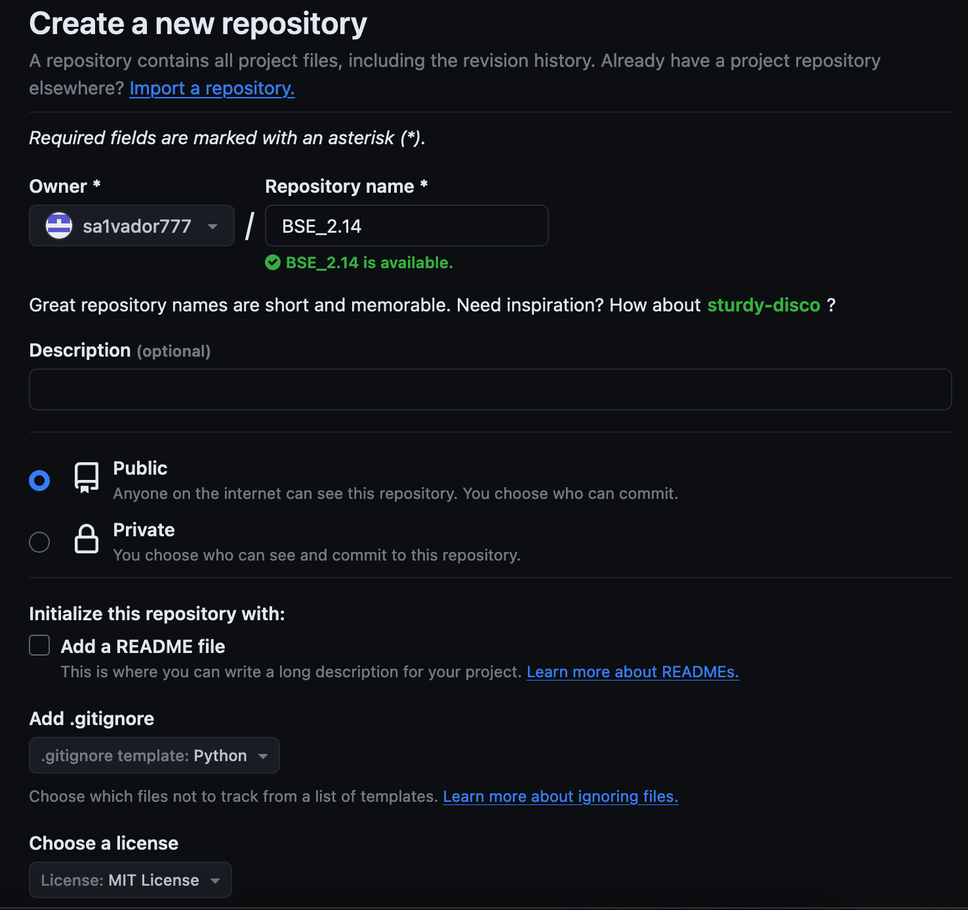

Рисунок 1 – Создание репозитория

1. Склонировал репозиторий на ПК.

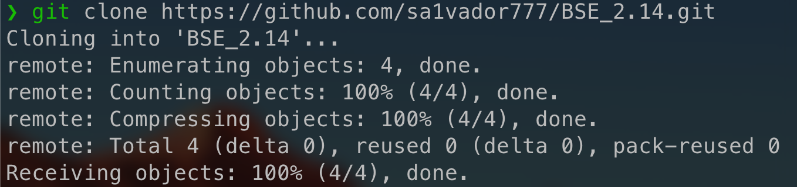

Рисунок 2 – Клонирование репозитория

1. Инициализировал модель ветвления git flow.

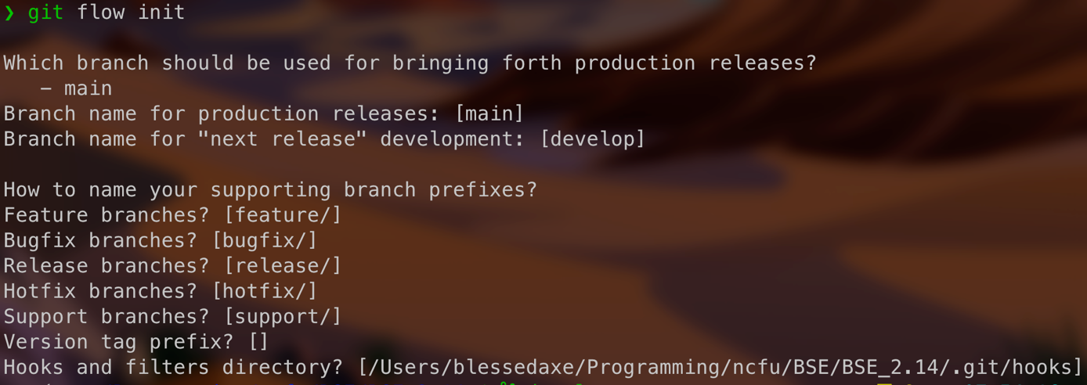

Рисунок 3 – Инициализация git-flow

1. Создайте виртуальное окружение Anaconda с именем репозитория

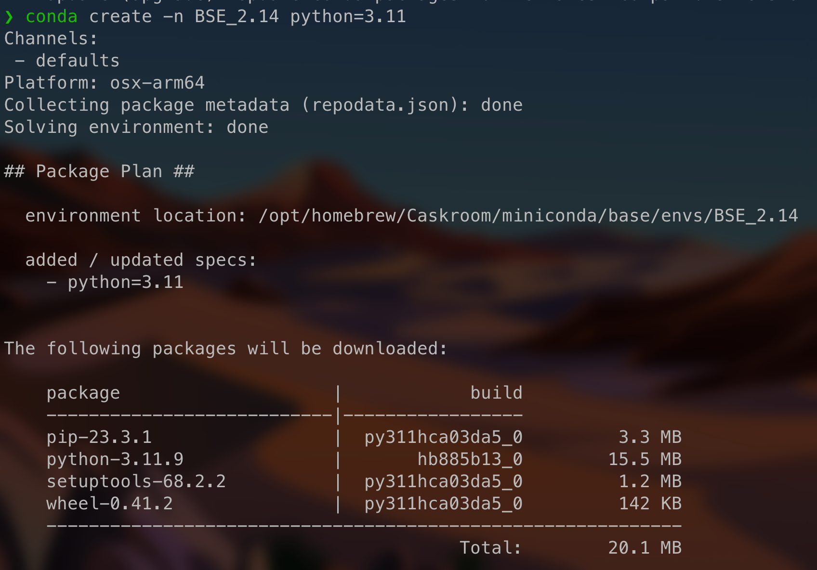

Рисунок 4 – Создание окружения Conda



Рисунок 5 – Активация окружения

1. Установите в окружение пакеты pip, NumPy, Pandas и SciPy.

Рисунок 6 – Установка требуемых библиотек

1. Попробуйте установить пакет TensorFlow. Возникает ли ошибка? Попробуйте ее выявить и укажите причину.

Рисунок 7 – Установка пакета TensorFlow

Объяснение причины возможной ошибки: в моем случае ошибка не возникла, поскольку изначально была предусмотрена установка «удобной» версии Python – 3.11. При установке более новой версии языка возникла бы ошибка совместимости.

1. Попробуйте установить пакет TensorFlow с помощью менеджера пакетов pip.



Рисунок 8 – Установка пакета TensorFlow с помощью pip

Библиотека не установилась, так как уже была успешно установлена с помощью менеджера пакетов, встроенного в Conda.

1. Сформируйте файлы requirements.txt и environment.yml и проанализируйте их содержимое.

Рисунок 9 – Формирование файлов зависимостей

Файлы environment.yml и requirements.txt используются для указания зависимостей и конфигурации окружения для проекта на Python.

**environment.yml**:

* Имя: bse_ 2.14
* Каналы: указывает каналы пакетов, из которых будут установлены зависимости.
  + defaults
* Зависимости: Список пакетов, необходимых для окружения, вместе с их версиями.
* Префикс: указывает каталог установки для окружения.

**requirements.txt**:

* Специфицирует зависимости пакетов для проекта на Python.
* Каждая строка представляет собой пакет, а также, при необходимости, версию или путь к файлу.
* Пакеты, начинающиеся с `@ file:///`, указывают на локальные пути к распространениям пакетов.